Pergola-Markise Perea P20

WAREMA Renkhoff

Eigenschaften

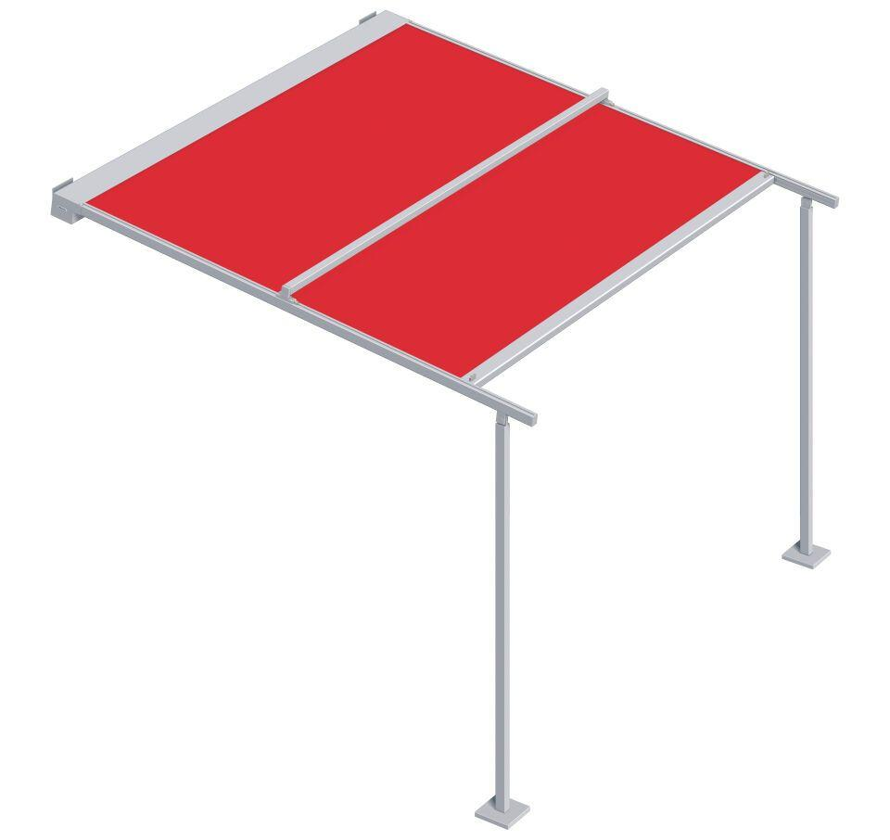

Antriebsart

elektrisch

Farbgebung Markisentuch/Behang

Dessin (Kollektion), gestreift, unifarben

Farbton

nach Hersteller-Farbkarte

Oberfläche

pulverbeschichtet

Werkstoff

Acryl

Werkstoff Blende

Aluminium, stranggepresst

Breite (mm)

0,00 - 6.500,00

Ausfallmaß (m)

0,00 - 6,00

Stoffqualitäten

Acryl, Starlight Blue, Soltis 92, Screen, Twilight Pearl

Führungsvariante

secudrive®

Verstärkungsprofil

starr oder mitlaufend